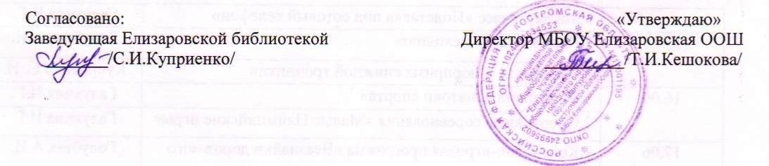

**Совместный план работы**

**МБОУ Елизаровская ООШ и Елизаровского филиала культуры и библиотеки**

**на август 2022года**

|  |  |  |
| --- | --- | --- |
| **Дата** | **Мероприятие** | **Ответственные** |
| 01.08 | Урок безопасности «Есть правила на свете – должны их знать все дети». | Девочкина Н.А. |
| 02.08 | Спортивно-интеллектуальная игра «Сила да ум – счастье». | Девочкина Н.А. |
| 03.08 | Акция «Книга заболела» (ремонт школьных учебников, книг). | Девочкина Н.А.  Куприенко С. И. |
| 04.08 | Квест-игра «Знать, уметь, чтобы выжить!». | Девочкина Н.А. |
| 05.08 | Международный день светофора.  Квест-игра «Дорога – экзамен каждый день». | Девочкина Н.А. |
| 06.08 | 1. Игры на свежем воздухе. | Девочкина Н.А. |
| 2. Спортивно-игровые соревнования. |
| 08.08 | Ролевая игра «Я выбираю здоровье». | Девочкина Н.А. |
| 9.08 | Международный день коренных народов мира.  Игровая программа «День народов мира». | Девочкина Н.А. |
| 10.08 | Конкурсная программа «Весёлые истории из жизни». | Куприенко С. И. |
| 11.08 | Робинзонада «В поисках сокровищ». | Девочкина Н.А. |
| 12.08 | Спортивный час «Проведи лето с пользой». | Галухина И.Г. |
| 13.08 | Час забав и развлечений. | Девочкина Н.А. |
| 15.08 | Акция «Час доброты». | Кешокова Т.И. |
| 16.08 | Литературный час «Книжка на ладошке». | Девочкина Н.А. |
| 17.08 | 1. Минутки безопасности «Безопасное лето». | Девочкина Н.А. |
| 2.Литературное лото на солнечной полянке «Чтобы было интересно и тебе, и мне, и всем». | Куприенко С.И. |
| 18.08 | Презентация-обзор «И каждой профессии слава и честь». | Девочкина Н.А. |
| 19.08 | Игровая программа «Остров Читалия на планете Лето». | Куприенко С.И. |
| 20.08 | Час краеведения «Здесь Родины моей начало». | Девочкина Н.А. |
| 22.08 | День государственного флага России.  Квиз-игра «Символы России». | Девочкина Н.А. |
| 23.08 | Интерактивное путешествие «В боях на Курской дуге» ко Дню воинской соавы России. | Девочкина Н.А.  Кешокова Т.И. |
| 24.08 | Велопробег «История родного края». | Кешокова Т.И. |
| 25.08 | Калейдоскоп подвижных игр «Мы пришли играть во двор». | Куприенко С.И. |
| 26.08 | **Марафон «Озорное лето».** | Голубева А.И. |
| 27.08 | День российского кино.  Познавательно-развлекательная игра «Путешествие в мир кино» | Куприено С.И. |
| 29.08 | Конкурс рисунков на асфальте «Лето – это маленькая жизнь». | Голубева А.И. |
| 30.08 | 1.Подготовка к проведению Дня Знаний. | Классные руководители |
| 2. Час безопасности. | Галухина И.Г. |
| 31.08 | Подготовка к проведению Дня Знаний. | Классные руководители |

Работа кружгов и секций по интересам - по графику .

Понедельник – четверг с 10.00 до 11.00 - работа УПБ «Исток»

Понедельник с 12-00 до 13-00 - пазл-реслинг «Турнир настольных игр»

Среда - мультсалон «Путешествие по стране Мультляндия»

Пятница - библиодесант «Читающая скамейка»

Суббота - с 17.00 до 19.00 - дискотека